УТВЕРЖДАЮ
Руководитель
________________
«____» _____________ 20__ г.
М.П.
ТЕХНИЧЕСКИЙ ПРОЕКТ
«ИС ДЛЯ управления спортивными мероприятиями»

2024

Содержание

1 Уточнение структур данных 2
2 Формы и их пердставления 3
3 Разработка алгоритма решения задачи 4
4 Определения языка 5
5 Функциональные требования: 6

Уточнение структур данных
Основные структуры данных:

- Класс Piece
Этот класс будет представлять отдельный кусочек пазла. Он будет содержать информацию о изображении кусочка и его правильной позиции.

- Класс Puzzle
Этот класс будет отвечать за все управление пазлом, включая хранение кусочков, проверку завершенности и обновление состояния.

- Класс GameState
Этот класс может использоваться для отслеживания состояния игры, позволяя легко сохранять и управлять текущим состоянием, такими как количество выполненных действий и текущее изображение.

Взаимодействие классов:

- Класс MainWindow будет управлять экземплярами классов Puzzle и GameState, предоставляя интерфейс для игрока:
- Загружает изображение.
- Создает экземпляр Puzzle.
- Управляет взаимодействием между PiecesList и PuzzleWidget, обрабатывая события перетаскивания.

Формы и их представления
Прототип главного окна изображен на рисунке 2.
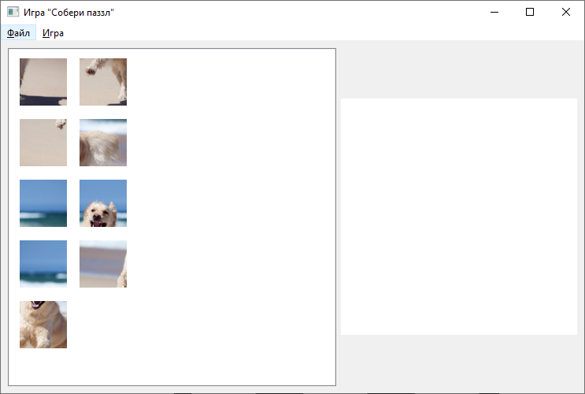
Рисунок 2 – Прототип главного окна
Игровое поле представляет из себя панель, на которой в начале игры в хаотичном порядке расположены кусочки паззла и само поле для сборки паззла, которое расположено правее. Когда игрок собирает паззл, то выскакивает диалоговое окно с сообщением: «Паззл собран. Поздравляю! Вы собрали паззл! Нажмите «ОК» чтобы начать заново.» При нажатии на кнопку «ОК», кусочки паззла переместятся обратно в исходную панель, после чего игрок может либо заново собрать этот паззл, либо выбрать другое изображение.
Прототип меню «Файл» изображен на рисунке 3.
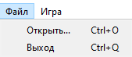
Рисунок 3 – Прототип меню «Файл»
Нажав на кнопку «Файл», игрок увидит перед собой меню, состоящее из кнопок «Открыть…» и «Выход». При нажатии на кнопку «Открыть…», нам предлагается выбрать из файлов компьютера изображение, из которого будет сделан паззл (при запуске игры загружается изображение из папки «Images»). При нажатии на кнопку «Выход», игрок выйдет из игры.

Прототип меню «Игра» изображен на рисунке 4.
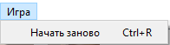
При нажатии на кнопку «Игра», пользователь видит перед собой кнопку «Начать заново», которая убирает все кусочки паззла с игрового поля, возвращая их в исходную панель.

Разработка алгоритма решения задачи

- Загрузка изображения
- В пользовательском интерфейсе предусмотрена возможность загрузки изображения через диалоговое окно.
- Использовать QFileDialog для выбора изображения.
- Проверить, корректно ли загружено изображение.

- Настройка параметров пазла
- Определить параметры изображения (ширина, высота).
- Если размеры изображения превышают 600 пикселей по любой из сторон, масштабировать его до 600 пикселей по большей стороне, сохраняя пропорции.
- Установить количество строк и столбцов для разбиения.
- Рассчитать ширину и высоту отдельных кусочков.

- Создание кусочков пазла
- Разделить изображение на кусочки в соответствии с заданной сеткой.
- Сохранить каждый кусочек с его позицией в общем массиве puzzle.
- Отобразить кусочки в списке PiecesList для возможности перетаскивания.

- Перетаскивание и размещение кусочков
- Реализовать события для перетаскивания: mousePressEvent, dragMoveEvent, dropEvent.
- Позволить пользователю перемещать кусочки, используя мышь.
- Определить пригодность места для размещения, проверяя, находится ли курсор над соответствующей зоной пазла.

- Проверка на завершение пазла
- При каждом размещении кусочка проверять, все ли кусочки на своих местах:
- Хранить счётчик правильно размещённых кусочков.
- Сравнивать текущее положение каждого кусочка с правильным.
- Если все кусочки на своих местах, сгенерировать сигнал о завершении пушевого приложения.

- Обработка завершения игры
- При успешном завершении отображать сообщение с поздравлением и вариантом начать новую игру.
- Предложить пользователю перезагрузить пазл с новым изображением.

- Обработка ошибок
Позаботиться о соответствующих обработчиках ошибок: если изображение не может быть загружено или разбиение на кусочки прошло неуспешно.

Примерный код для основных функций:
Эти этапы соответствуют реализованным в коде элементам. Например, функция setup_puzzle() настраивает внешний вид пазла, а методы класса PuzzleWidget целиком управляют логикой размещения и перетаскивания кусочков.

Определения языка
Для реализации проекта «Игра «Собери паззл»», будут использоваться следующие языки программирования и технологии:
- Python — высокоуровневый язык программирования, известный своей простотой и читабельностью.
- PyQt5 — это набор привязок для языка Python к фреймворку Qt, который предоставляет возможности для создания графических пользовательских интерфейсов (GUI).
Программа, представленная выше, реализует игру "Собери паззл".

Функциональные требования:
- Загрузка изображения
Игра должна позволять пользователю загружать изображение с компьютера из форматов .png, .jpg, .jpeg, .bmp.
Игра должна отображать загруженное изображение в качестве основы для пазла.
- Разделение изображения на кусочки
После загрузки изображения игра должна автоматически разбивать его на кусочки равного размера.
Количество кусочков должно быть фиксированным.
- Отображение кусочков
Игра должна отображать кусочки пазла в отдельной области для перетаскивания.
Кусочки должны быть перетаскиваемыми элементами.
- Перетаскивание и размещение кусочков
Пользователь должен иметь возможность перетаскивать кусочки из области с кусочками на игровое поле.
Приложение должно проверять, возможно ли разместить кусочек в выбранной позиции (проверка на свободное место).
- Поведение при завершении сборки
Когда все кусочки размещены правильно, игра должна сообщить пользователю об успешном завершении сборки пазла.
Уведомление должно содержать текст с поздравлением и предложением начать новую игру.
- Запуск новой игры
Игра должна предоставлять возможность пользователю начать игру заново.
При запуске новой игры все предыдущие данные должны сбрасываться, и пользователь должен иметь возможность загрузить новое изображение.

- Работа с событиями кнопок
Приложение должно поддерживать следующие действия через меню:
- Открыть изображение;
- Начать новую игру;
- Закрыть приложение.
- Обработка ошибок
При попытке загрузить некорректное изображение (например, несуществующий файл) игра должна выводить сообщение об ошибке и предлагать пользователю выбрать другое изображение.
- Графический интерфейс
Приложение должно иметь простой и интуитивно понятный интерфейс для пользователей.
Оно должно быть адаптивным и поддерживать изменения размера окна.
- Поддержка горячих клавиш
Приложение должно поддерживать следующие горячие клавиши:
- Ctrl + O для открытия изображения.
- Ctrl + R для начала новой игры.
- Ctrl + Q для выхода из приложения.

